- 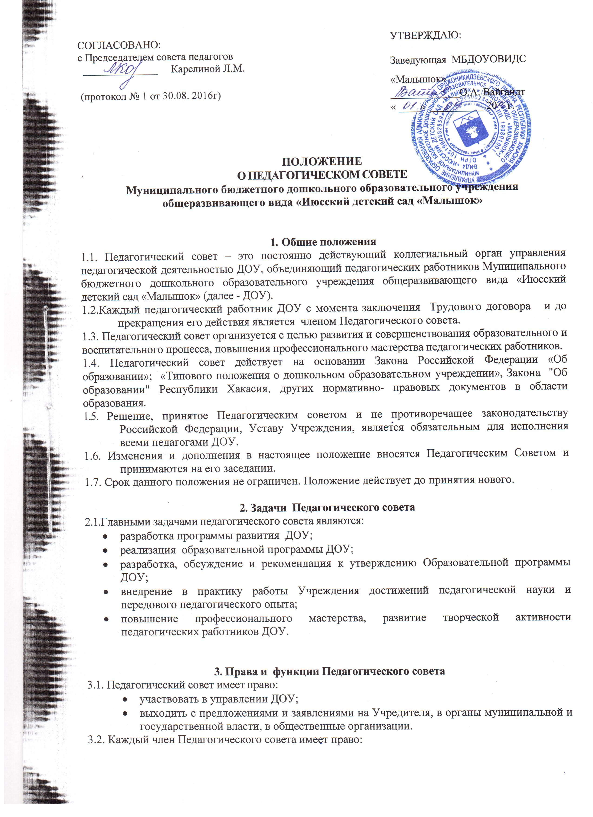потребовать обсуждения Педагогическим советом любого вопроса, касающегося педагогической деятельности ДОУ, если его предложение поддержит не менее одной трети членов Педагогического совета;
- при несогласии с решением Педагогического совета высказать свое мотивированное мнение, которое должно быть занесено в протокол.
3.3.К компетенции Педагогического совета ДОУ относятся:
- утверждение образовательной программы, годовых календарных учебных графиков по согласованию с органами местного самоуправления;
- разработка методических сопровождений к программам;
- утверждение программы развития ДОУ;
- организация работы по выявлению, обобщению, распространению, внедрению педагогического опыта;
- обсуждение вопросов содержания, форм и методов образовательного процесса;
- обсуждение вопросов повышения квалификации, переподготовки, аттестации педагогических работников;
- заслушивание информации, отчетов педагогических и медицинских работников о состоянии здоровья, ходе реализации образовательных программ, результатов подготовки детей к школе, отчетов о самообразовании педагогов;
- организация изучения и обсуждения нормативно – правовых документов в области дошкольного образования;
- обсуждение вопросов организации дополнительных образовательных услуг;
- заслушивание отчетов заведующего ДОУ о создании условий для реализации
образовательных программ.

4. Организация деятельности Педагогического совета
4.1. Педагогический совет ДОУ из своего состава избирает председателя, сроком на пять лет и секретаря, сроком на один год.
4.2.Председатель Педагогического совета ДОУ организует деятельность Педагогического совета, информирует членов Педагогического совета о предстоящем заседании за десять дней, определяет повестку, контролирует выполнение решений.
4.3.Педагогический совет работает по плану, являющемуся составной частью годового плана работы ДОУ.
4.4.Заседания Педагогического совета созываются не реже одного раза в квартал, в соответствии с планом работы ДОУ. Внеочередные заседания Педагогического совета проводятся по требованию не менее одной трети педагогических работников Детского сада.
4.5.Решение Педагогического совета ДОУ является правомочным, если на его заседании присутствовало две трети состава педагогических работников и если за него проголосовало более половины присутствующих педагогических работников. При равном количестве голосов решающим является голос председателя Педагогического совета.
Решение, принятое в пределах компетенции Педагогического совета ДОУ и не противоречащее законодательству является правомочным.
4.6.Процедура голосования определяется Педагогическим советом ДОУ.
4.7.Организацию выполнения решений Педагогического совета осуществляет заведующий ДОУ и ответственные лица, указанные в протоколе заседания Педагогического совета. Результаты этой работы сообщаются членам Педагогического совета на последующих его заседаниях.
4.8.Заведующий ДОУ, в случае несогласия с решением Педагогического совета, приостанавливает выполнение решения, извещает об этом Учредителя, представители которого обязаны в 3-х дневный срок рассмотреть такое заявление при участии заинтересованных сторон, ознакомиться с мотивированным мнением большинства Педагогического совета и вынести окончательное решение по спорному вопросу.
4.9.Каждый член Педагогического Совета обязан посещать все его заседания, активно участвовать в подготовке и работе совета, принятии решений, своевременно и полностью выполнять принятые решения.
- Ответственность Педагогического совета.
5.1. Педагогический совет несет ответственность за выполнение, выполнение не в полном объеме или невыполнение закрепленных за ним задач и функций.
5.2. Педагогический совет несет ответственность за соответствие принимаемых решений законодательству Российской Федерации, Республики Хакасия, нормативно-правовым актам.
- Взаимосвязи Педагогического совета с другими органами управления.
6.1 Педагогический совет организует взаимодействие с другими органами самоуправления ДОУ - Общим собранием трудового коллектива, Советом трудового коллектива ДОУ, Родительским комитетом:
- через участие представителей Педагогического совета в заседании Общего собрания трудового коллектива, Родительского комитета ДОУ, Совета трудового коллектива ДОУ;
- представление на ознакомление Общему собранию, Совету трудового коллектива ДОУ, Родительскому комитету ДОУ материалов, разработанных на заседании Педагогического совета;
- внесение предложений и дополнений по вопросам, рассматриваемым на заседаниях Общего собрания трудового коллектива, Совета трудового коллектива ДОУ и Родительского комитета Учреждения.

7. Документация Педагогического совета
7.1 Заседания Педагогического совета оформляются протоколом.
7.2. В книге протоколов фиксируется:
- дата проведения заседания;
- количественное присутствие (или отсутствие) членов Педагогического совета:
- приглашенные (Ф. И.О., должность);
- повестка дня;
- ход обсуждения вопросов;
- предложения, рекомендации и замечания членов Педагогического совета и приглашенных лиц;
- решение.
7.3 Протоколы подписываются председателем и секретарем Педагогического совета.
7.4 Нумерация протоколов ведется от начала учебного года.
7.5 Книга протоколов Педагогического совета нумеруется постранично, прошнуровывается, скрепляется подписью заведующего и печатью ДОУ в конце учебного года.

8. Заключение
Положение о Педагогическом совете ДОУ обсуждается на педагогическом совете, согласовывается с председателем совета педагогов, утверждается приказом по ДОУ и вводится в действие с момента утверждения.

